Ciencias Naturales - Biología 1º medio / Unidad 1 / OA1 / Actividad 5
- Estratos de la Tierra

- Las alumnas y los alumnos reflexionan sobre algunas pistas visuales que informan acerca de la edad de las personas. Anotan cinco pistas que revelan si una persona es mayor o menor que ellos. Comparten y discuten en torno a sus respuestas. Luego, Observan y analizan imágenes de estratos de rocas sedimentarias –como la imagen de abajo– y de rocas metamórficas. Es preciso mencionar que cada estrato puede tener miles de años.
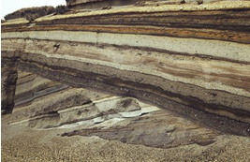
- Predicen y fundamentan una hipótesis contestando una pregunta de investigación, como ¿qué estrato de roca sedimentaria es el más joven?
- Se advierte que en la parte inferior de la imagen los estratos se encuentran dispuestos de forma oblicua.
- Discuten las causas de la deformación del suelo sedimentario y se relacionan con eventos y fenómenos sísmicos. Se explica y profundiza que en Chile ello ocurre con frecuencia.

Observaciones a la o el docente
Se sugiere complementar la actividad localizando en un mapa de Chile las zonas donde se ha encontrado y se encuentra mayor cantidad de fósiles. Asimismo, guiar a las y los estudiantes a reflexionar acerca de los eventos sísmicos y volcánicos que caracterizan la geografía del país.

- Reflexionan respecto a que la composición de la Tierra cambia a través del tiempo.
- Modelan el suelo con un diagrama como el que se muestra a continuación:
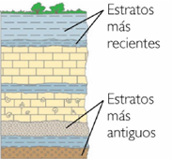

- Planifican una investigación con el fin de determinar la antigüedad de los estratos.

Esta actividad puede relacionarse con el OA 12 de 1° medio del eje de Física mediante la siguiente actividad:
Identifican los estratos irregulares como una consecuencia directa de la energía liberada en un sismo.
- Observan una imagen como la siguiente y la describen relacionando los estratos con el tiempo geológico.
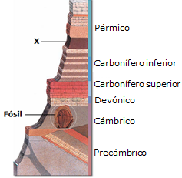

- Responden:
- ¿En qué periodo geológico se encuentra el fósil señalado?
- Si un arqueólogo o una arqueóloga encontrara un fósil en el estrato X, ¿cuál de los fósiles sería el más antiguo?
- Si los científicos o las científicas estiman la edad de los fósiles de acuerdo a los estratos donde fueron encontrados, y a partir de ello reúnen toda la información proveniente de las evidencias, ¿qué conocimiento científico estarían construyendo?
- Evalúan la planificación de la investigación científica planteada anteriormente, considerando la validez y confiabilidad de los resultados.

- Con la participación de la o del docente, las y los estudiantes analizan la analogía espacio-tiempo utilizada por Lamarck en la estratificación geológica para su formulación de la teoría evolutiva de los seres vivos.

- Responden:
- ¿Qué aspectos de la Tierra y su atmósfera podrían inferirse a partir del estudio de fósiles y su ubicación?
- ¿Será posible inferir algún atributo de la región ancestral a partir de la composición de fósiles en una región? Por ejemplo, fósiles de árboles con atributos de especies tropicales en áreas actuales de la Patagonia.
- ¿Qué disciplina estudia estos fenómenos?
- Analizan textos e información diversa proveniente de fuentes confiables.

Observaciones a la o el docente
La última pregunta permite introducir el concepto de “registro fósil”, que es el conjunto de todas las evidencias que recrea la historia de la biodiversidad. Además, estas actividades pueden complementarse con una salida a terreno para observar suelo con estratificaciones sedimentarias o bien con visitas a museos que tengan registros fósiles.

